**Universidade Comunitária da Região de Chapecó**

**Ciência da Computação/Sistemas de Informação**

**Disciplina: ABEX III**

**Professores: Viviane Duarte Bonfim e Radamés Pereira**

**ABEX III (Site Loja ao Lado)**

Equipe: Abraão Siqueira

Gustavo Jose Bones Cima

João Vitor Bevilaqua Lussi

Murilo Dalla Corte Debortoli

Pedro Henrique Knebel

Willian Binda

Chapecó, 27 de Abril de 2022

## Resumo do Projeto

O projeto Loja ao Lado (Site/App) tem como objetivo auxiliar pessoas a encontrarem os produtos ou serviços que desejam, sem sair de casa. Com seu uso, os clientes poderão encontrar produtos, comparar preços e verificar a distância que a loja está de sua casa. Poderão encontrar também o contato da empresa ou responsável pelo serviço.

Nosso projeto tem como resultado a economia, porque irá auxiliar pessoas a encontrarem produtos sem precisar passar de loja em loja perguntando se possui o produto desejado e ver a distância que o produto está de sua localização, economizando tempo, comparar preços de produtos, economizando dinheiro.

## Plataforma de desenvolvimento

JavaScript, Node, React, VsCode.

## Plataforma de operação

O sistema será rodado em um servidor Linux baseado em Arch com um Arm x86 e 4 GB de RAM ou outro vendedor de serviços de servidores. E o cliente o utilizará na WEB podendo utilizá-lo de diversos navegadores.

## Definições e siglas

Não se aplica

## Perspectiva do produto

### Modos de operação

### Back-End-Front-End.

### Requisitos de adaptação ao ambiente

Não se aplica

## Funções do produto

* **Criar Conta:** O usuário poderá criar uma conta, tanto para visualizar os produtos no catálogo como cadastrar novos produtos, porém para a segunda opção deverá ser PJ e passar por uma verificação.
* **Contatar o Suporte:** O usuário com dúvidas ou problemas com a ferramenta poderão entrar em contato com suporte para esclarecimento de dúvidas e resolução de problemas.
* **Buscar produtos:** O usuário pode realizar buscas no catálogo de produtos.
* **Cadastrar novos produtos:** O usuário PJ poderá realizar a publicidade de seus produtos anexando-os ao catálogo.
* **Verificação de conta:** Esta função pode ser feita apenas por um administrador e tem como objetivo evitar fraudes, golpes e pessoas mal intencionadas.

## Características dos usuários

Nossa ferramenta poderá ser utilizada por diversos nichos de usuários alfabetizados. Desde aqueles que desejam somente pesquisar algum produto ou serviço, até os empresários que desejam realizar a divulgação.

## Restrições

LGPD: Proteção dos dados privados dos usuários, Ex: CPF do usuário.

## Hipóteses de trabalho

Não se aplica

# Requisitos específicos

## Interfaces externas

### Visão geral

Descreve-se aqui, de forma detalhada, todas as entradas e saídas do produto.

### Requisitos para interfaces gráficas de usuário

Sugere-se, no caso de interfaces gráficas, a inclusão dos seguintes elementos:

* Um esboço do layout gráfico sugerido para a interface;
* Uma descrição dos relacionamentos com outras interfaces;
* Um diagrama de estados/atividades, caso necessário para melhor entender-se o comportamento requerido da interface;
* Uma lista dos campos de dados da interface;
* Uma lista dos comandos da interface;
* BPM;

## Requisitos funcionais

### Diagramas de casos de uso

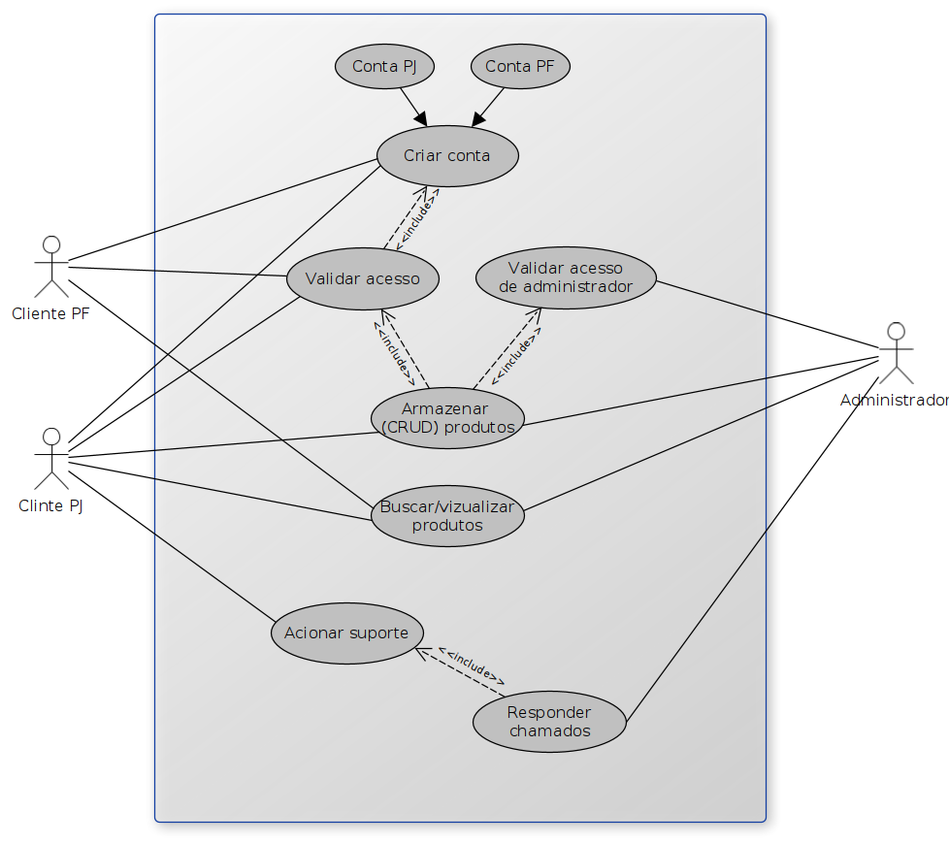

### Fluxos dos casos de uso

| **Caso de Uso:**  Criar conta |
| --- |
| **Descrição Geral:**  O caso de uso inicia quando o usuário deseja criar uma conta. Após entrar na opção Registrar-se. |
| **Atores:**  Usuários. |
| **Pré-condições:**  Usuário com o site acessado e com conexão a internet acessa a opção de registro. |
| **Pós-condições:**  Usuário cadastrado com sucesso. |
| **Fluxo básico:**   1. Usuário informa seus dados: Nome e sobrenome, E-mail, Telefone, CPF ou CNPJ (se a conta for para PJ), Senha, CEP e Endereço. Caso o usuário informe o CNPJ o sistema gera automaticamente todos os dados disponíveis na WEB. 2. Em caso de preferência o paciente pode pular o processo acima e cadastrar uma conta utilizando uma conta já existente do Google ou Facebook 3. Sistema envia um código de confirmação para o e-mail ou telefone e aguarda confirmação 4. Após confirmação o usuário é cadastrado com sucesso |
| **Fluxo alternativo:**   1. O usuário não informa os dados obrigatórios corretamente (em caso de CPF e CNPJ), impossibilitando o cadastro.    1. O sistema pede para o usuário inserir os dados novamente, voltando para o passo 1 o fluxo básico. 2. O usuário não recebe código de confirmação ou o informa incorretamente.    1. O usuário avisa o sistema e este envia o código novamente, voltando para o passo 2 do fluxo básico. 3. O usuário não digita a senha e a sua confirmação da mesma forma.    1. O sistema avisa o usuário e pede a digitação da senha corretamente. Assim como no passo 1. |

| **Caso de Uso:**  Realizar login |
| --- |
| **Descrição Geral:**  O caso de uso inicia quando o usuário ou administrador deseja realizar o login na sua conta cadastrada. Após entrar na opção Login. |
| **Atores:**  Usuário e Administradores. |
| **Pré-condições:**  Usuário ou administrador com o site acessado, com conexão a internet e com o cadastro já realizado, acessa a opção de login. |
| **Pós-condições:**  Usuário ou administrador é logado com sucesso. |
| **Fluxo básico:**   1. Insere seus dados (e-mail e senha) anteriormente cadastrados corretamente. Ou realiza o login utilizando a conta do Google ou Facebook 2. Então o login é efetuado com sucesso. |
| **Fluxo alternativo:**   1. Usuário ou administrador não informa os dados corretamente, impossibilitando o login. O sistema informa que os dados foram inseridos incorretamente, então retorna para o passo 2. do Fluxo básico. 2. O usuário esquece a senha.    1. Nesse caso o cliente poderá realizar a troca da senha. Isso ocorre por um link que é enviado no e-mail do cliente.    2. Quando a troca é realizada, ele retorna para o passo 2. do fluxo básico. |

| **Caso de Uso:**  Armazenar produtos (CRUD) ou Cadastrar produtos |
| --- |
| **Descrição Geral:**  O caso de uso é iniciado quando o usuário PJ ou Administrador desejam realizar o cadastro de algum produto. |
| **Atores:**  Administradores e Usuários PJ |
| **Pré-condições:**  Administrador e usuários PJ conectado a rede e logado em sua conta no site da ferramenta. |
| **Pós-condições:**  O produto é cadastrado com sucesso. |
| **Fluxo básico:**   1. O usuário PJ ou o administrador acessam a opção de cadastro de produtos. 2. O usuário informa todas as informações e aguarda confirmação. 3. Então o usuário PJ pode concluir a criação da conta. |
| **Fluxo alternativo:**   1. O administrador não recebe o pedido de verificação de conta;    1. Se num prazo de 48h o administrador não verificar o pedido, uma mensagem é enviada para o cliente onde este poderá enviar um novo pedido de verificação. Voltando ao passo 1. do Fluxo básico; 2. O usuario esqueceu sua senha:    1. Deve entrar na opção “esqueceu a senha?”;    2. É direcionado ao paciente, no e-mail cadastrado, uma mensagem para redefinição de senha.    3. Após a redefinição e confirmação, volta para o ponto 1. do fluxo básico. |

| **Caso de Uso:**  Buscar e visualizar produtos |
| --- |
| **Descrição Geral:**  O caso de uso inicia quando o usuário ou administrador deseja buscar algum produto catalogado. |
| **Atores:**  Usuário e Administradores. |
| **Pré-condições:**  Usuário ou administrador com o site acessado e com conexão a internet acessa a opção de busca. |
| **Pós-condições:**  Usuário e administrador encontram o resultado da busca. |
| **Fluxo básico:**   1. Usuário ou administrador acessa a opção de busca e digita a descrição do produto. 2. O sistema imprime para o usuário todos os produtos compatíveis com a descrição anteriormente inserida. Com uma ordem de preferência adotada pela distância do usuário para o produto. 3. Caso se interesse por algum produto ele pode adquirir mais informações clicando em cima do produto escolhido. |
| **Fluxo alternativo:**   1. O sistema não encontra nenhum produto com a descrição inserida.    1. Caso ocorra algum erro de comunicação do sistema com o servidor ele informa o usuário do acontecido. Então o usuário atualiza a página e retorna para o passo 1 do fluxo básico.    2. Caso o usuário tenha digitado uma descrição incompatível com nenhum produto, o sistema informa o usuário e volta para o passo 1 do fluxo básico. |

| **Caso de Uso:**  Acionar suporte |
| --- |
| **Descrição Geral:**  O caso de uso inicia quando o usuário deseja tirar alguma dúvida ou relatar algum erro sobre a utilização do sistema. Após entrar na opção Adicionar suporte. |
| **Atores:**  Usuários. |
| **Pré-condições:**  Usuário com o site acessado e com conexão a internet acessa a opção de acionamento do suporte. |
| **Pós-condições:**  O usuário tira sua dúvida e/ou relata seu problema. |
| **Fluxo básico:**   1. O usuário acessa a opção de contato com suporte. 2. O usuário relata sua dificuldade ao suporte. 3. A reclamação é enviada para os administradores (pelo sistema e por e-mail). 4. O administrador abre a reclamação, soluciona o problema e retorna ao usuário. |
| **Fluxo alternativo:**  Paciente não informa os dados corretamente, impossibilitando o cadastro.  Paciente não recebe código de confirmação ou o informa incorretamente.  O sistema envia novamente o código.  Paciente não aceita os termos e políticas.  Paciente não digita a senha e a sua confirmação da mesma forma. |

## Requisitos não-funcionais

| **RF1. “Cadastro de paciente e funcionário”** | | |
| --- | --- | --- |
| **Descrição:** Paciente faz seu cadastro. | | |
| **Requisitos não funcionais** | **Restrição** | **Categoria** |
| NF 1.1 - “Confirmação de conta” | O sistema envia um código para o e-mail cadastrado para validar sua autenticidade. | Segurança |
| NF 1.2 - “Validação dos dados do paciente” | O sistema deve reconhecer a veracidade dos dados do paciente e realizar a verificação automática do perfil. | Segurança |
| NF 1.3 “Requisito legal de dados pessoais” | O sistema deverá atender a Lei Geral da Proteção de Dados Pessoais… | Segurança |

### Requisitos de desempenho

Acesso à roteador aberto, 50 mega de internet, 1 TB de armazenamento.

### Requisitos de dados persistentes

Não se aplica

### Restrições ao desenho

Não se aplica

### Atributos de Qualidade

Não se aplica

# Análise de UCP

Não se aplica

**4. Modelo Conceitual do Diagrama de Classes**

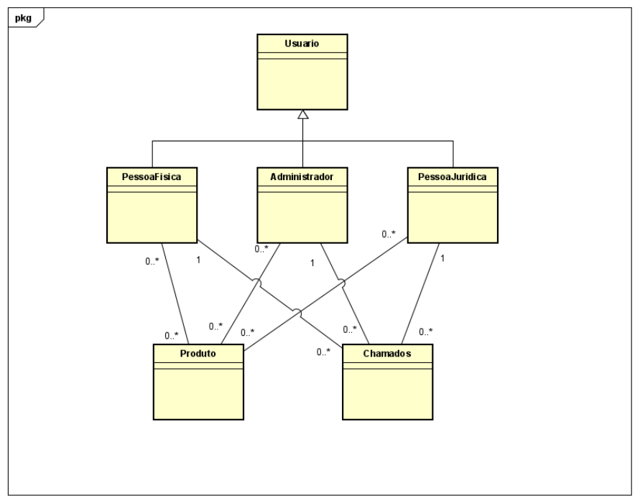

**5. Diagrama de Atividades**

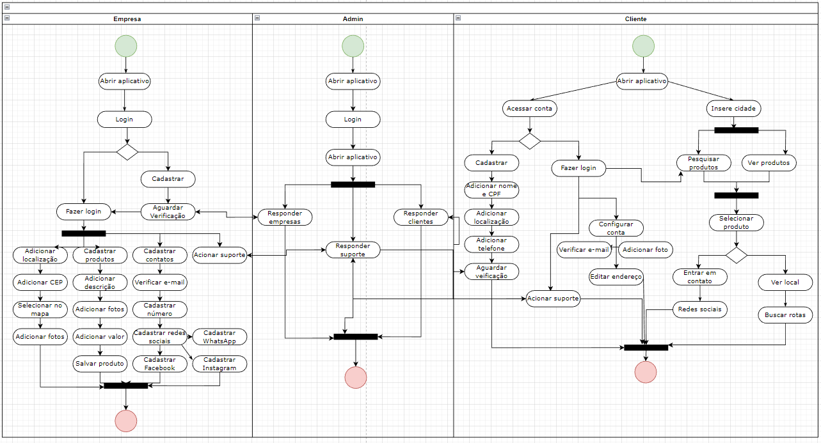

**6. Diagramas de Sequênci**

Cadastro de Usuário

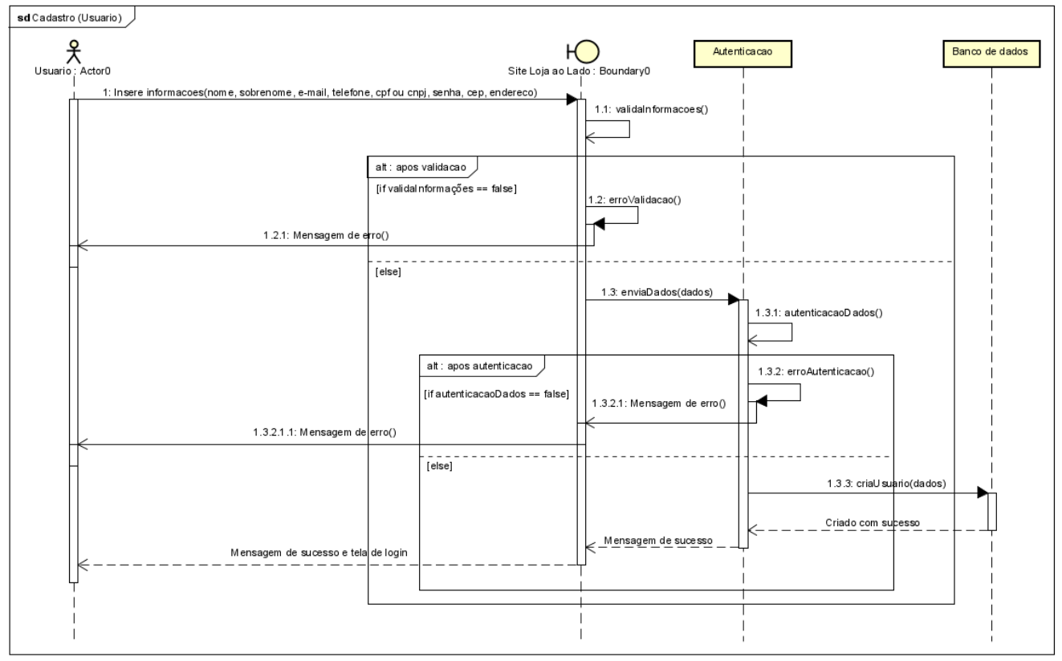

Login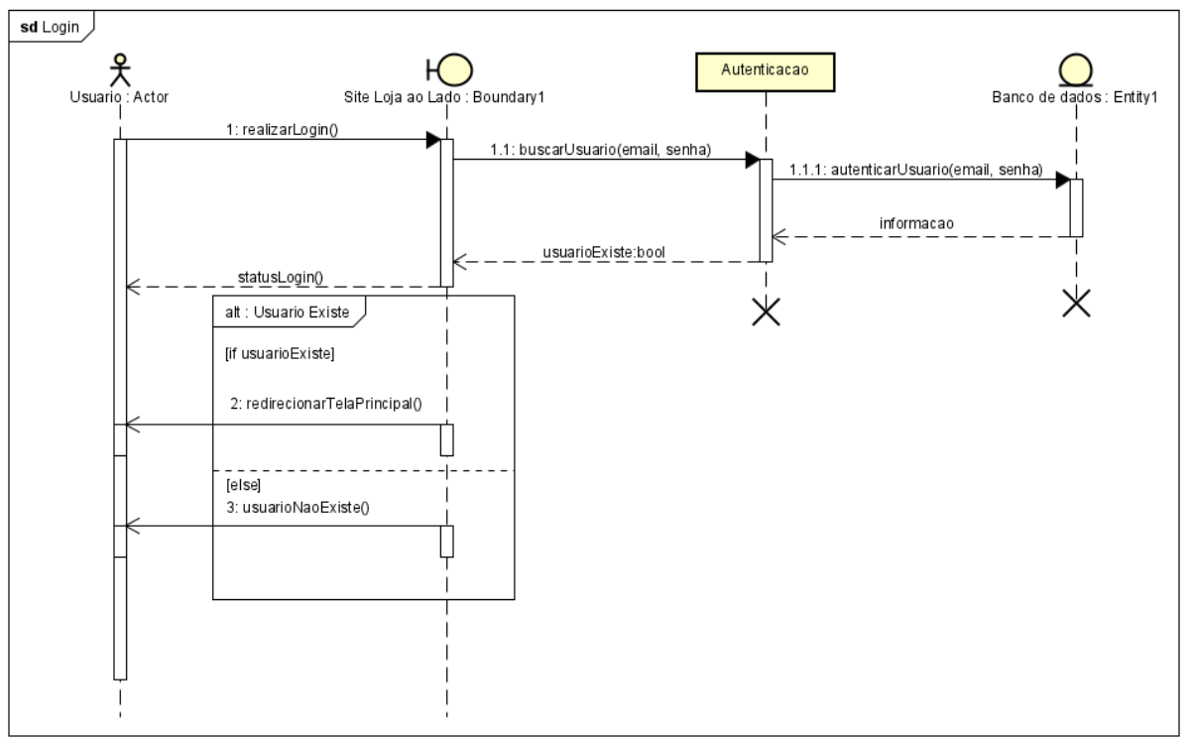

Adicionar produtos

Adicionar Produtos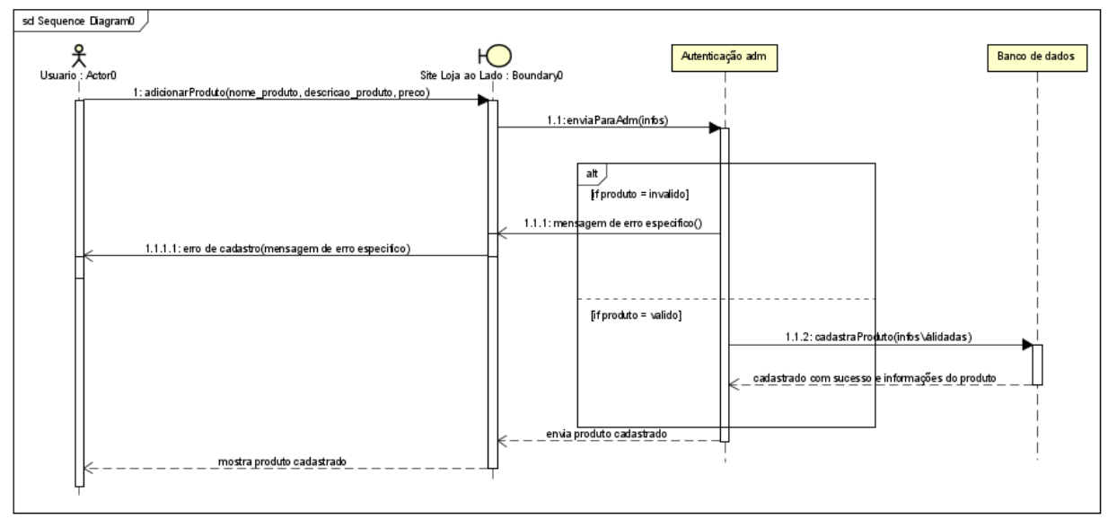

Editar produtos

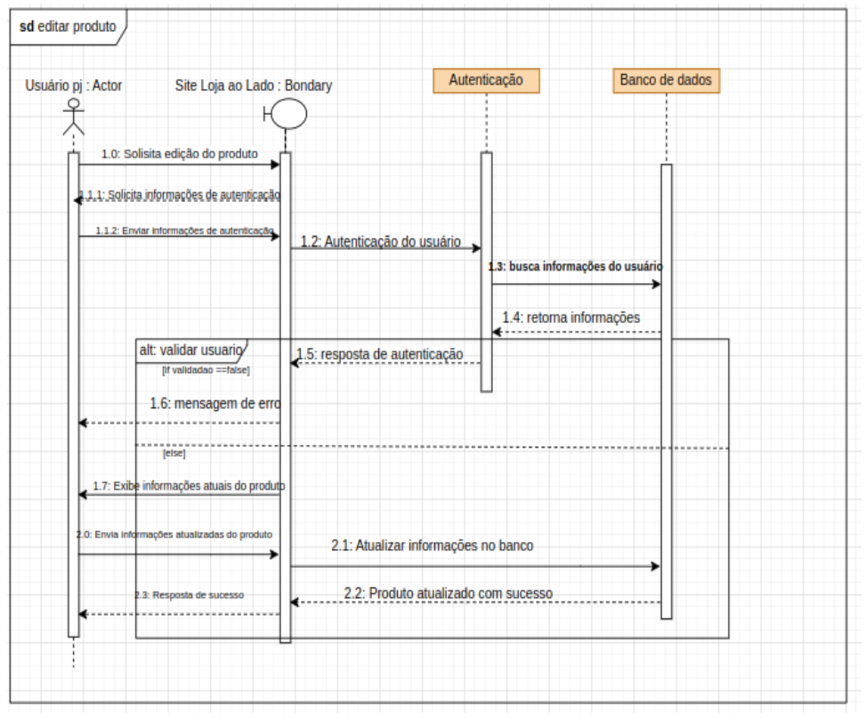

Buscar produtos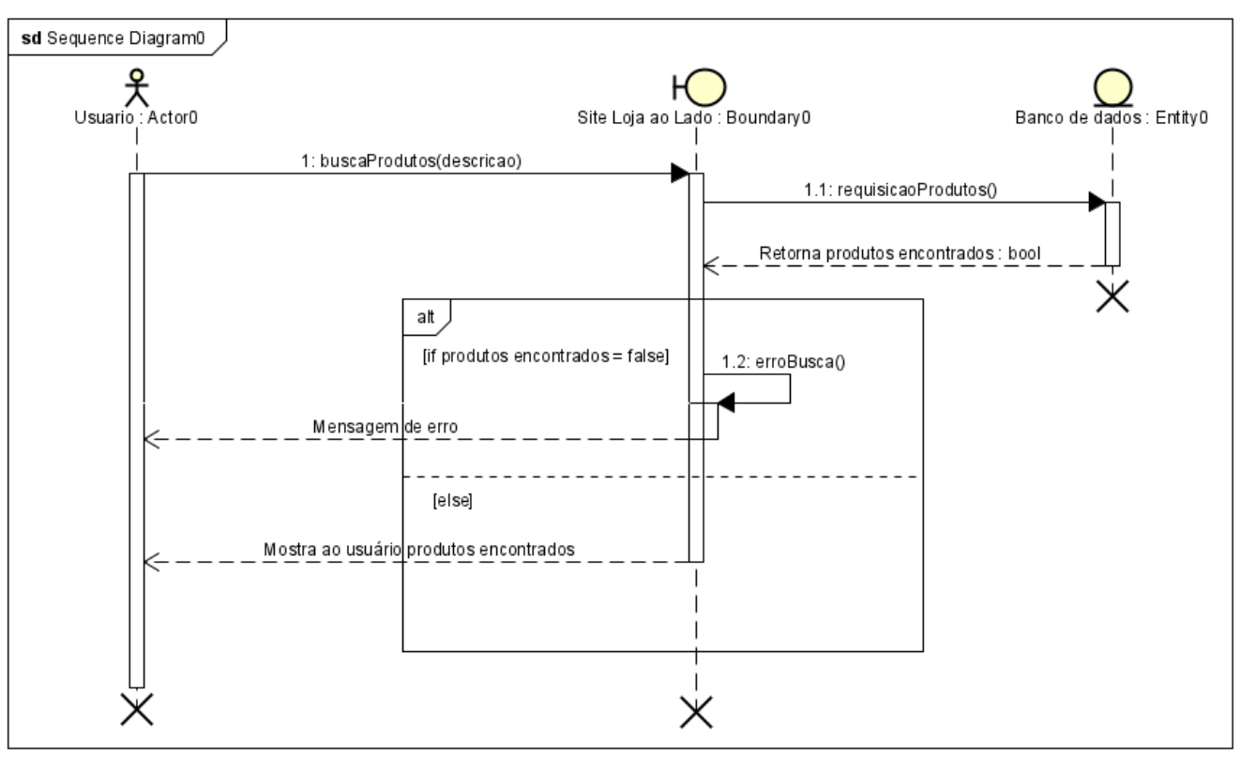

Excluir produtos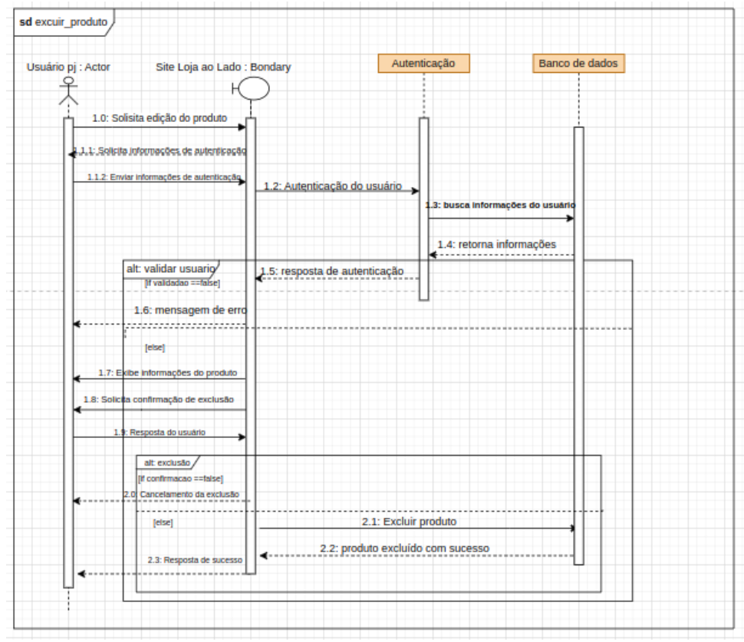

**7. Diagrama de Classes**

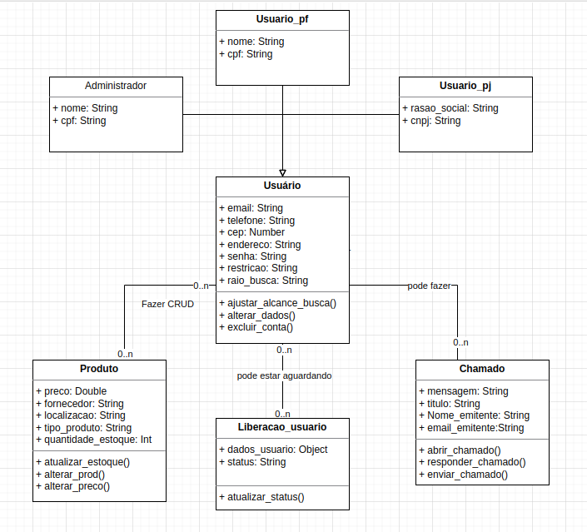

Referências:

*IEEE Std. 830 – 1993. IEEE Recommended Practice for Software Requirements Specifications.*

*IEEE ISO/IEC/IEEE 29148 – 2011. IEEE Systems and software engineering — Life cycle processes — Requirements engineering*

**OBSERVAÇÃO: Os itens deste modelo de especificação, recomendado pela IEEE, poderão ser complementados com novos itens caso sejam justificáveis.**